**BREVET de TECHNICIEN SUPÉRIEUR**

**ASSISTANCE TECHNIQUE D’INGÉNIEUR**

**Épreuve E4 - Sous-épreuve E4.1**

**Étude des spécifications générales d'un système pluritechnologique**

SESSION 2022

Coefficient 3 – Durée 3 heures

**Matériel autorisé** :

L’usage de la calculatrice avec mode examen actif est autorisé.

L’usage de la calculatrice sans mémoire, « type collège » est autorisé.

Aucun document autorisé

* **Sujet :**
  + **présentation du support (10 min)** … pages 2 à 3
  + **partie 1 (50 min)** … page 4
  + **partie 2 (50 min)** … pages 5 à 6
  + **partie 3 (1h 10)** … pages 6 à 8
* **Documents techniques** … pages 9 à 19
* **Documents réponses** … pages 20 à 22

**Le sujet comporte 3 parties indépendantes, elles peuvent être traitées dans un ordre indifférent, les durées sont données à titre indicatif.**

**Les documents réponses DR1 à DR6 (pages 20 à 22) seront à rendre agrafés aux copies.**

**FABRICATION DE BORDURES**

**Présentation du support**

**CONTEXTE DE L’ÉTUDE.**

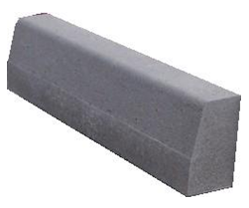L’entreprise Perasso Marseille (groupe Colas Midi-Méditerranée), producteur historique de blocs béton, réalise des bordures de trottoirs (marché de 1 870 000 t par an) : l’unique ligne de production initialement utilisée pour produire exclusivement des blocs béton est **aujourd’hui utilisée alternativement pour les blocs béton et les bordures type T2**.

**L’évolution de la demande incite l’entreprise à adapter ses capacités de production pour ce produit tout en améliorant la qualité.**

Vous êtes chargé d’étudier un ensemble d’actions visant à optimiser le fonctionnement de cette ligne dans sa configuration « bordures T2 ».

bordure type T2

**OBJECTIFS DES DIFFÉRENTES PARTIES.**

1 - Etude de la capacité réelle de production et des prévisions de ventes de bordures T2.

2 - Implantation du suivi statistique de la qualité sur le nouveau poste d’éjection.

3 – Développement d’améliorations sur le système et bilan.

**PRÉSENTATION DE LA LIGNE DE PRODUCTION.**

Au cours de l’étude la ligne sera découpée en trois entités : le poste de « presse », l’unité « transbordement-étuvage », l’unité « tri-palettisation » (cf. schéma page suivante).

* Le poste « presse » : la matière première arrive depuis le malaxeur au niveau de la presse, **les bordures T2 y sont moulées par 6 sur deux planches (3 x 2)**, simultanément.
* L’unité « transbordement-étuvage » regroupe le transport vers et depuis l’étuve en sortie de presse, des planches supportant chacune 3 bordures fraichement moulées (20 planches simultanément).
* L’unité « tri-palettisation » regroupe les opérations de contrôle du produit fini, d’éjection des bordures non-conformes et de palettisation (en 3 niveaux croisés de 6) en vue du stockage final.

Actuellement, une **décision stratégique** de la direction limite à **4 jours ouvrés successifs par mois les jours réservés à la production de bordures T2,** **et ce** **en un seul lancement**.

*Schéma de la ligne de production de bordures ou blocs bétons*

**Malaxeur à béton (1)**

**Tapis à béton (2)**

**Ascenseur (5)**

**Chariot à plateaux avec bordures (4)**

**Constituants du béton**

Plateaux avec traces de béton

Plateaux avec bordures conformes

**Recyclage des plateaux (11)**

**Presse avec moules (3)**

**Chariot avec plateaux et bordures vers le séchage (6)**

**Palettiseur (10)**

**Palettes de 3 x 6 bordures**

**Poste d’éjection de bordures (9)**

Plateaux et bordures à l’entrée du poste d’éjection

**Descenseur (8)**

Bordures rebutées

**Benne à déchets 12**

**Unité transbordement-étuvage**

**Unité tri-palettisation**

**Poste de presse**

**ENTREE ligne**

**SORTIE ligne**

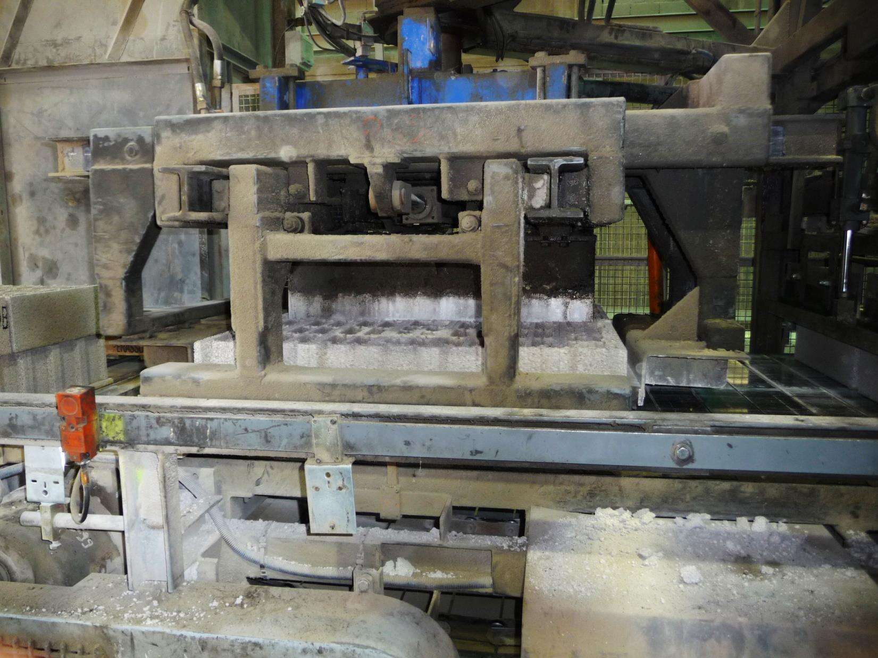

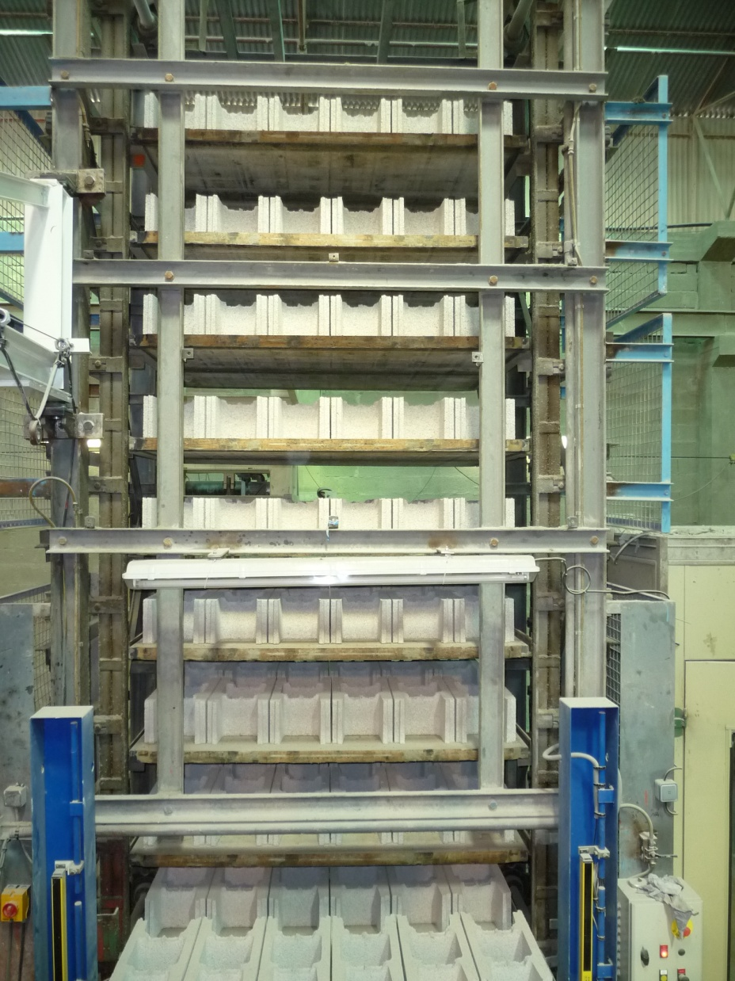

Plateaux nettoyés

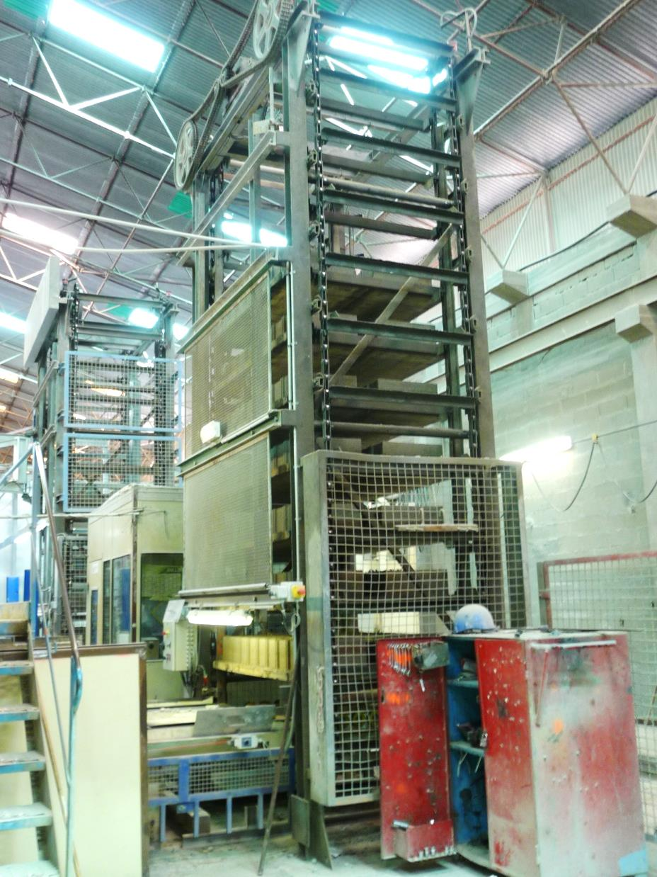

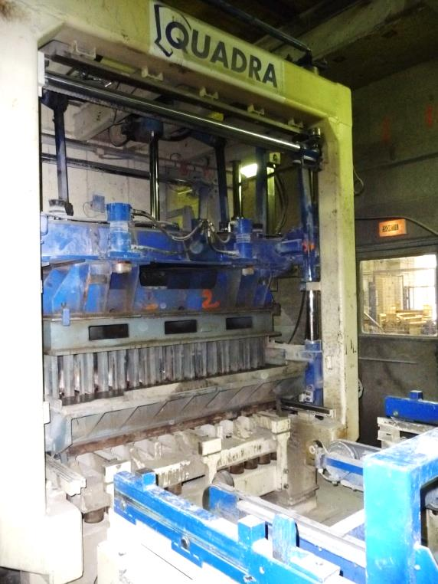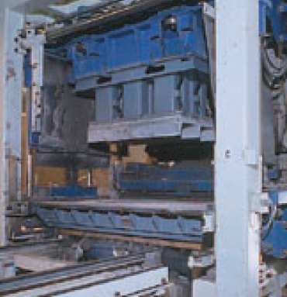

**Caractéristiques générales des bordures T2.**

Bordures de trottoirs destinées aux voiries urbaines.

Masse unitaire **85** **kg**. Longueur **100 cm**.

**Partie 1 - Quelle est la capacité réelle de production de la ligne en configuration T2 et quelles sont les prévisions de ventes de ces bordures ?**

**Partie 1.1 - Quelle est la capacité réelle de production de la ligne ?**

Une étude des temps de la ligne de production a été réalisée. L’objectif est de déterminer la capacité réelle de la ligne à partir de ces temps et de la capacité théorique.

|  |  |
| --- | --- |
| Question 1.1.1  Voir DT1 | **Déterminer** l’expression littérale du taux de rendement synthétique (TRS) en fonction de TQ , tN , tR. |

|  |  |
| --- | --- |
| Question 1.1.2  Voir DT1 | **En déduire** la valeur du TRS de la ligne de production en configuration « bordures » à deux décimales. **Justifier**. |

Lors de son installation, la capacité théorique affichée de la ligne était de 44 160 bordures / mois.

|  |  |
| --- | --- |
| Question 1.1.3 | Le TRS retenu est de 0,6. **Calculer** la capacité réelle de production de la ligne. |

**Partie 1.2 - Quelles sont les prévisions de ventes de palettes de bordures T2 ?**

L’historique des ventes des années précédentes montre un caractère saisonnier à tendance croissante.

L’étude des prévisions de ventes pour l’année à venir est effectuée partiellement sur les documents techniques joints. Vous êtes chargé de finaliser ces prévisions en vue de vérifier ultérieurement l’aptitude de la ligne à produire ces quantités.

|  |  |
| --- | --- |
| Question 1.2.1  Voir DT2, DT3 | Les coefficients de saisonnalité mensuels issus de l’historique sont donnés (colonne « coeff. Saisonnier arrondi Sm », *ETAPE E1)*.  **Identifier** Sm du mois de décembre puis **calculer** les ventes désaisonnalisées de palettes VDt pour le mois de novembre et de décembre de la dernière année de l’historique (*ETAPE E2)*.  *Réponse sur copie.* |

|  |  |
| --- | --- |
| Question 1.2.2  Voir DT2, DT3 | L’équation de la droite des moindres carrés qui passe au mieux des ventes désaisonnalisées pour les deux dernières années (*ETAPE E3)* a pour coefficient directeur 10,142 et pour ordonnée à l’origine 280,35.  **Déterminer** les ventes désaisonnalisées (*ETAPE E4)* des mois de Février et Mars de l’année future. *Réponse sur copie.* |

|  |  |
| --- | --- |
| Question 1.2.3  Voir DT2, DT3  Compléter DR1 | En **déduire** les prévisions de ventes saisonnalisées correspondantes (*ETAPE E5)* et **compléter** sur DR1 le tracé des ventes prévues pour les mois de Février et Mars de l’année à venir. |

**Partie 2 - Est-il possible d’implanter un suivi statistique automatisé de la qualité sur le nouveau poste d’éjection ?**

Un poste d’éjection, présenté sur le DT4, permet d’évacuer les bordures non conformes. Leur identification est faite par l’opérateur qui demande leur éjection à partir d’un pupitre présenté sur le DT5. On souhaite réaliser le suivi statistique automatique de la proportion de bordures non-conformes, à partir des demandes d’éjection manuelles effectuées sur le pupitre par l’opérateur.

Grâce à l’automatisme on peut déterminer la proportion de non-conformités notée PROP_NC (grafcet GESTION SUIVI STATISTIQUE DR4 p21).

Pour cela :

* on a besoin de comptabiliser le nombre de bordures éjectées car défectueuses (grafcet NB EVAC DT11 p17) ;
* on a aussi besoin également de comptabiliser le nombre total de bordures produites qui dépend du nombre de cycles réalisés par l’automatisme (grafcet NB CYCLE DR3 p20). Rappel : production de 2 planches composées chacune de 3 bordures par cycle.

$$PROP_NC= \frac{NB bordures éjectées (défauts)}{Nb total bordures produites}$$

On souhaite aussi déclencher une alarme en cas de dépassement de la limite supérieure de contrôle LSC (grafcet ALARME ECHANTILLON DR6). Ce calcul se renouvelle pour chaque échantillon (9 cycles).

|  |  |
| --- | --- |
| Question 2.1  Voir DT 4 et DT 5  Compléter DR2 | **Calculer** le nombre de bordures produites à chaque cycle. |
|  |  |
| Question 2.2  Voir DT10 et DT11 | **Indiquer** dans quelle (s) phase (s) du fonctionnement normal du système a lieu l’incrémentation du compteur du nombre de bordures défectueuses évacuées. |
|  |  |
| Question 2.3  Voir DT7, DT8, DT9 et DT10  Compléter DR3 | Dans le but de déterminer le nombre total de bordures produites, il est nécessaire de connaitre le nombre de cycles accomplis par le système. **Compléter** le grafcetNB CYCLE afin de réaliser en fonctionnement normal l’incrémentation du compteur COMPTEUR_NB_CYCLE à la fin de chaque cycle. |

|  |  |
| --- | --- |
| Question 2.4  Compléter DR4 | Le calcul des limites de la carte est actualisé à chaque fin de cycle dès lors que le modeSHP1 est sélectionné.  Un échantillon est constitué de 54 bordures (9 cycles).  **Compléter** le grafcet GESTION SUIVI STATISTIQUE en donnant l’expression de la variable PROP_NC à partir de COMPTEUR_NB_CYCLE et COMPTEUR_NB_EVAC. |
| Question 2.5  Voir DT7, DT8  Compléter DR6 | On s’intéresse désormais au grafcetALARME ÉCHANTILLON, relatif à la phase de suivi temps réel du nombre de non-conformités par échantillon.  **Compléter** le grafcet en donnant l’expression de la variable NC_ECH en utilisant les variables NCD et NCF. |

|  |  |
| --- | --- |
| Question 2.6  Voir DT7  Compléter DR6 | **Compléter** le grafcet avec latransition permettant de passer de l’étape X512 à l’étape X513 |

|  |  |
| --- | --- |
| Question 2.7  Voir DT7  Compléter DR6 | **Compléter** le grafcet en donnant l’expression de la variable ALARME.  **Préciser** le bénéfice qui peut être attendu à la suite de la mise en place de ce suivi statistique automatique ? |

|  |  |
| --- | --- |
| Question 2.8  Voir DT1 | **Préciser** à partir des taux composants le TRS, le bénéfice qui peut être attendu à la suite de la mise en place de ce suivi statistique automatique. |

**Partie 3 - Peut-on apporter des améliorations au système ?**

**Partie 3.1 - Comment améliorer la gestion de fonctionnement du pupitre du poste d’éjection en mode automatique ?**

L’objectif est d’alléger le travail de l’opérateur.

**Situation actuelle.**

Pour éjecter une bordure défectueuse, c’est l’opérateur du poste d’évacuation qui visuellement identifie sa position. Pour informer l’automatisme de la position à évacuer, le technicien appuie sur le BPi (i est le numéro de la position de la bordure à évacuer avec i de 1 à 6).

Afin que l’opérateur sache que l’appui est validé, le voyant du bouton poussoir correspondant s’éclaire.

Lorsque la bordure défectueuse est évacuée, l’opérateur appuie à nouveau sur le bouton poussoir pour éteindre le voyant.

**Situation souhaitée.**

Lorsque la bordure est évacuée, on veut que le voyant correspondant s’éteigne de manière automatique sans que l’opérateur soit obligé d’appuyer une nouvelle fois sur le bouton poussoir.

Pour préparer ce travail, on vous demande d’analyser la programmation du bouton poussoir 1 qui permet à l’opérateur de sélectionner la bordure à éjecter située en position 1.

|  |  |
| --- | --- |
| Question 3.1.1  Voir DT6 | **Préciser** la sortie de l’automatisme qui pilote le voyant VBP1 du bouton poussoir 1 (BP1). |

|  |  |
| --- | --- |
| Question 3.1.2  Voir DT6, DT13 | **Préciser** quel est le bit mémoire de l’automatisme qui conserve l’état du voyant VBP1. |

On considère qu’à la lecture du grafcet de fonctionnement, une de ces 3 étapes est active : X12 ou X13 ou X14.

|  |  |
| --- | --- |
| Question 3.1.3  Voir DT6, DT13 | Lors de la sélection d’une position de bordure à éjecter, **donner** l’état du bit interne %M1 si l’opérateur appuie sur le bouton BP1 (%I0.2) dont le voyant était préalablement éteint ?  **Préciser** également l’état du voyant VBP1 à la fin de cette phase. |

|  |  |
| --- | --- |
| Question 3.1.4  Voir DT6, DT13 | De la situation précédente, on se place dans l’hypothèse où la bordure défectueuse en position 1 est éjectée, **donner** l’état du bit interne %M1 si l’opérateur appuie de nouveau sur le bouton BP1.  **Préciser** également l’état du voyant VBP1 à la fin de cette phase. |

|  |  |
| --- | --- |
| Question 3.1.5  Voir DT13 | **Déterminer** le type de commande qui gère l’état du voyant VBP1 (monostable ou bistable). |

Après l’évacuation de la bordure défectueuse, **l’extinction du voyant doit être automatique**.

|  |  |
| --- | --- |
| Question 3.1.6  Voir DT6, DT12, DT13  Compléter DR5 | Dans ce but, **modifier** le schéma LADDER en le complétant.  Pour cela, aidez-vous des variables internes (exemple : %MW1 : X5) correspondant aux étapes adéquates du grafcet de fonctionnement normal (soit pour notre exemple : X15). |

|  |  |
| --- | --- |
| Question 3.1.7 | Bilan : cette modification a-t-elle une influence sur la cadence du poste d’éjection ? **Justifier**. |

**Partie 3.2 - Comment améliorer la sécurité des opérateurs ?**

**Situation actuelle :**

La zone d’éjection des bordures non conformes n’est pas sécurisée. Lors du fonctionnement de la machine, l’opérateur (ou une autre personne de l’atelier) peut entrer dans cette zone dangereuse.

**Situation souhaitée :**

On souhaite la mise en place d’une barrière immatérielle, permettant l’arrêt immédiat de la machine lors de la coupure des faisceaux lumineux.

Les risques encourus sont importants et peuvent provoquer de graves lésions. Les opérateurs ne sont amenés à pénétrer dans cette zone dangereuse que rarement (pour vider le bac des bordures non conformes en particulier). On considèrera qu’il n’est pas possible d’éviter le danger.

Un signal d’avertissement de trois secondes avisera la personne d’un danger imminent, permettant si besoin en cas de choix d’un matériel appartenant à 2 catégories, de choisir la catégorie inférieure.

|  |  |
| --- | --- |
| Question 3.2.1  Voir DT14 | **Déterminer** la catégorie (ou type) de barrière immatérielle à mettre en œuvre.  **Justifier** votre réponse |

La hauteur à protéger sera au minimum de 850 mm. Le temps d’arrêt de la machine est estimé à 100 ms.

|  |  |
| --- | --- |
| Question 3.2.2  Voir DT16 | **Donner** la référence de l’émetteur et du récepteur de la barrière immatérielle (gamme XUSL de Schneider). **Préciser** également le nombre de faisceaux et le temps de réponse. |

|  |  |
| --- | --- |
| Question 3.2.3  Voir DT15 | **Déterminer** la distance S nécessaire àl’implantation de la barrière. |

|  |  |
| --- | --- |
| Question 3.2.4  Voir DT1 | Bilan : **Préciser** de quelle manière cette amélioration participe à l’amélioration du TRS. |

**DT1 - Relevé des temps d’arrêt et taux de qualité.**

Les pertes en non-qualité sur la ligne en configuration T2 représentent une proportion de 16,8 %des quantités conditionnées au poste de palettisation : **le taux de qualité TQ de la ligne est de 0,832**.

Une décision stratégique impose que dans la configuration bordures T2, **la ligne ne peut produire que quatre jours** **consécutifs** (1 jour = 2 x 8 h) **par mois, au maximum**.

Relevé des temps **d’arrêt journaliers (en centièmes d’heure)** de la ligne sur les cinq derniers mois :

|  |  |  |  |
| --- | --- | --- | --- |
| Mois | **Entretien préventif, essais, pauses** | **Arrêts induits par l’environnement** *(attentes approvisionnements, arrêts amont, …)* | **Ecarts de cadence dus au process** *(attente manque béton, manque planches, problème en sortie presse, sécurité presse)* |
| m-5 | 185  75  75 | 126 | 217 |
| m-4 | 210  75  75 | 96 | 252 |
| m-3 | 200  100  75 | 80 | 213 |
| m-2 | 180  75  75 | 103 | 255 |
| m-1 | 225  50  75 | 110 | 228 |
| **Moyenne** journalière en centième d’heure | **200** | **103** | **233** |

**TAUX DE RENDEMENT SYNTHÉTIQUE d’après NF E60-182 .**

tU = temps utile

tN = temps net

tF = temps de fonctionnement

tR = temps requis

tO = temps d’ouverture journalier (**2 x 8 = 16 h**)

**TRS = TQ .TP . DO = (nombres de pièces bonnes réalisées) / (nombre de pièces théoriquement réalisables).**

TQ = taux de qualité = tU / tN

TP = taux de performance = tN / tF

DO = disponibilité opérationnelle = tF / tR

|  |  |  |  |  |
| --- | --- | --- | --- | --- |
| **tO** | | | | |
| **tR** | | | | Sous charge, entretien, essais, pauses… |
| **tF** | | | Arrêts fonctionnels, pannes, micro arrêts, arrêts induits… |
| **tN** | | Ecart de cadence dus au process, réglages… |
| **tU** | Non qualité |

**DT2 - Méthode de prévision des ventes après obtention des coefficients saisonniers, étapes E1 à E5.**

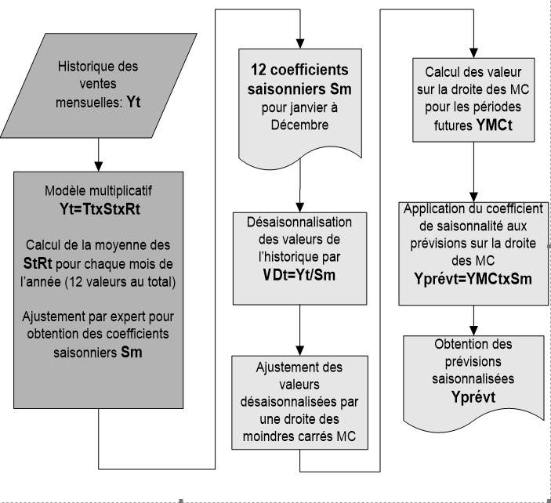

**E1**

**E2**

**E3**

**E4**

**E5**



**DT3 - Mise en œuvre de la prévision des ventes. Unité de gestion : Palette**

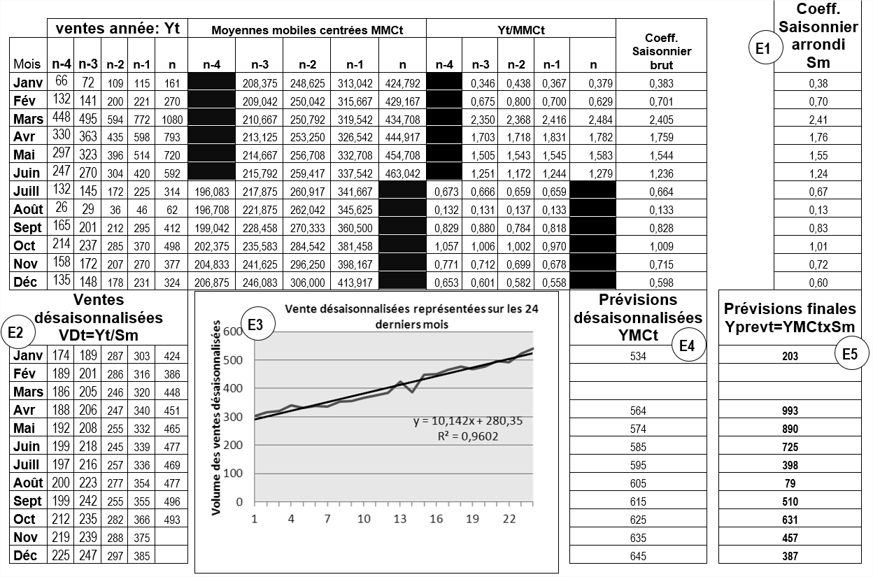

**DT4 - Poste d’éjection : caractéristiques générales**

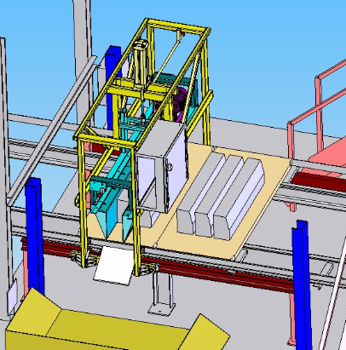

Arrivée de planches supportant les bordures à trier provenant de l’unité de transbordement étuvage

Ejection d’une bordure non conforme

Evacuation des planches supportant les bordures conformes vers le poste de palettisation

on

Portique d’éjection mobile

**Identification des positions des bordures sur le poste d’éjection**

**Positions 6 5 4 3 2 1**

**1- Arrivée** de deux **planches** supportant les **bordures à trier** provenant de l’unité de transbordement étuvage

**3- Evacuation** de deux **planches** supportant les **bordures conformes** vers le poste de palettisation

**2- Ejection** de la bordure non-conforme n° 2

**DT5 - Poste d’éjection : pupitre**

**PUPITRE MACHINE EJECTION**

L’opérateur devant le pupitre fait face à la machine. Arrivée des planches par la droite.

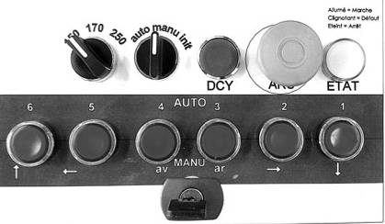

Voyant orange ETAT

Boutons poussoirs lumineux à impulsions de sélection des positions d’éjections en mode automatique ou de commande des déplacements de l’éjecteur en mode manuel.

**DT6 - Poste d’éjection : extraits du dossier machine**

La gestion des états du système et de ses modes de marche et d’arrêt est spécifiée en GRAFCET et programmée en schémas LADDER.

2 modes étudiés : **SHP1** Shewart phase un ; **SUIVI** suivi statistique en cours ;

**Extrait de la table d’affectation des entrées, sorties et allocations mémoires.**

|  |  |  |  |  |
| --- | --- | --- | --- | --- |
| **MOTS MEMOIRE %MW** | **SYMBOLE** |  | **BITS MEMOIRE %M** | **SYMBOLE** |
| %MW0 | GRAFCET_CONDUITE |  | %M1 | BIT_VBP1 |
| %MW1 | GRAFCET_FONCTIONNEMENT_NORMAL |  | %M2 | BIT_VBP2 |
| %MW4 | GRAFCET_SECURITE |  | %M7 | CLIGNOTEMENT_AVANT |
|  |  |  | %M8 | CLIGNOTEMENT_ARRIERE |
| %S6 | Base de temps période 1s |  | %M103 | Bit image de X103 du grafcet d’éjection |
|  |  |  | %M104 | Bit mémoire disponible |
| **ENTREES** | **SYMBOLE** |  | **SORTIES** | **SYMBOLES** |
| %I0.2 | BP1_MANU_BAS (Bouton poussoir 1) |  | %Q0.0 | SORTIE_EVAC |
| %I0.3 | BP2_MANU_DROITE (Bouton poussoir 2) |  | %Q0.7 | VBP1 (voyant de BP1) |
| %I0.17 | SURCOURSE_AV_AR |  | %Q0.10 | VBP4 (voyant de BP4) |
|  |  |  |  |  |

**NOTA** : Pour les extraits de code en LADDER (appelé aussi schéma à contacts).

**LES VARIABLES INTERNES DE TYPE « MOT » : %MW**

%MW1 est la variable « mot » représentant les étapes du grafcet de Fonctionnement Normal.

L’écriture %MW1 : X0 représente le 1er bit (LSB) du mot interne %MW1 et correspond à l’étape initiale 10 du grafcet de Fonctionnement Normal.

**EXEMPLE D’ÉCRITURE DANS LES SCHÉMAS EN LADDER**

%MW1: X4 correspond à l’étape repérée 14 du grafcet de Fonctionnement Normal. (X4 représentant le 5ème bit du mot interne %MW1).

**Correspondance VARIABLES INTERNES – ÉTAPES GRAFCET**

|  |  |  |  |  |
| --- | --- | --- | --- | --- |
| %MW1: X0 | X10 |  | %MW1: X6 | X16 |
| %MW1: X1 | X11 |  | %MW1: X7 | X17 |
| %MW1: X2 | X12 |  | %MW1: X8 | X18 |
| %MW1: X3 | X13 |  | %MW1: X9 | X19 |
| %MW1: X4 | X14 |  | %MW1: X10 | X20 |
| %MW1: X5 | X15 |  | %MW1: X11 | X21 |

**DT7 - Définition des variables utilisées**

|  |  |  |
| --- | --- | --- |
| **NOM** | **TYPE** | **DEFINITION** |
| **SHP1** | **BOOL** | **= 1 si phase de construction des limites de la carte de Shewart phase 1** |
| **SUIVI** | **BOOL** | **= 1 si phase de suivi statistique du nombre de non-conformes** |
| **FIN_CYCLE** | **BOOL** | **= 1 si un cycle se termine, autorise le calcul des limites de la carte. Mis à zéro dès la fin des calculs** |
| **ALARME** | **BOOL** | **= 1 lorsque un message signifiant «  NC_ECH dépasse LSC » doit être envoyé à l’opérateur** |
| **COMPTEUR_NB_EVACUATION** | **DINT** | **Incrémenté à chaque évacuation de bordure** |
| **COMPTEUR_NB_CYCLE** | **DINT** | **Incrémenté à chaque fin de cycle** |
| **NBCYCLE_INIT** | **DINT** | **Valeur du nombre de cycle effectué lors de l’entrée dans le mode SUIVI** |
| **PROP_NC** | **REAL** | **Proportion de non-conformités calculée à partir du nombre total de bordures éjectées et du nombre total de bordures produites** |
| **LC** | **REAL** | **Valeur centrale de la carte de suivi du nombre de non-conformités** |
| **LSC** | **REAL** | **Limite supérieure de contrôle** |
| **NC** | **ARRAY[1..150] OF INT** | **Tableau d’entiers constitué à l’indice I du nombre de non-conformités de l’échantillon i. Nombre maximal d’échantillons = 150.** |
| **NC_ECH** | **INT** | **Nombre de non-conformités dans l’échantillon constitué de 9x6 bordures en cours de contrôle** |
| **INDEX** | **INT** | **Index de parcours du tableau NC** |
| **C** | **INT** | **Index de compteur de 9 cycles successifs** |
| **NCD** | **INT** | **Valeur du nombre de non conformes au début des 9 cycles successifs constituant un échantillon** |
| **NCF** | **INT** | **Valeur du nombre de non-conformes à la fin des 9 cycles successifs constituant un échantillon** |

**DT8 - Syntaxe normalisée des fonctions et opérateurs de base (NF EN 61131-3)**

Affectation A **: = B+2** affecte la valeur de **B+2** à la variable **A**.

Opérateurs utiles : **=** (égal), **>** (supérieur), **<** (inférieur), **<=** (inférieur ou égal),

**>=** (supérieur ou égal).

Fonctions particulières : **SQRT(…)** racine carrée

**DT9 - Poste d’éjection – caractérisation de la commande**

Grafcet de **SÉCURITÉ**

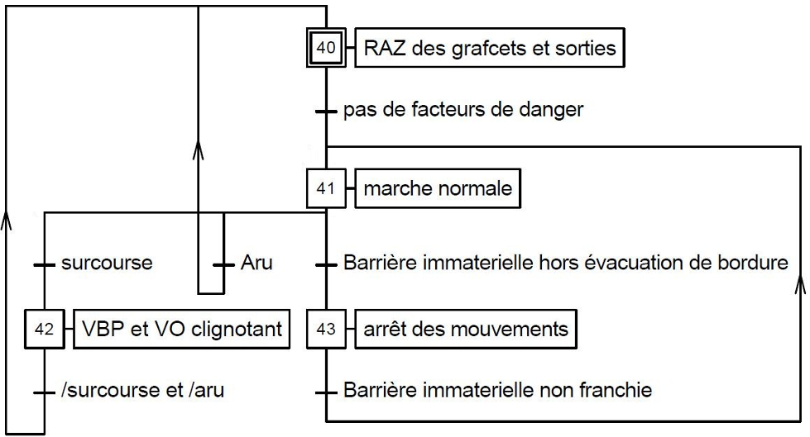

Grafcet de **CONDUITE**

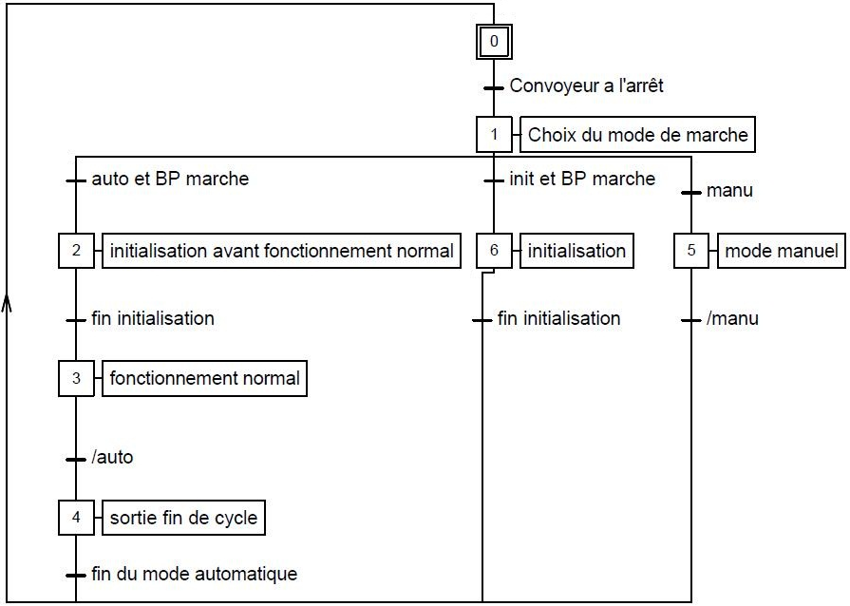

Grafcet d’**INITIALISATION** (non utile à l’étude)

Grafcet d’**ÉJECTION**(non utile à l’étude)

**DT10 - Poste d’éjection – caractérisation de la commande**

Grafcet de **FONCTIONNEMENT NORMAL**

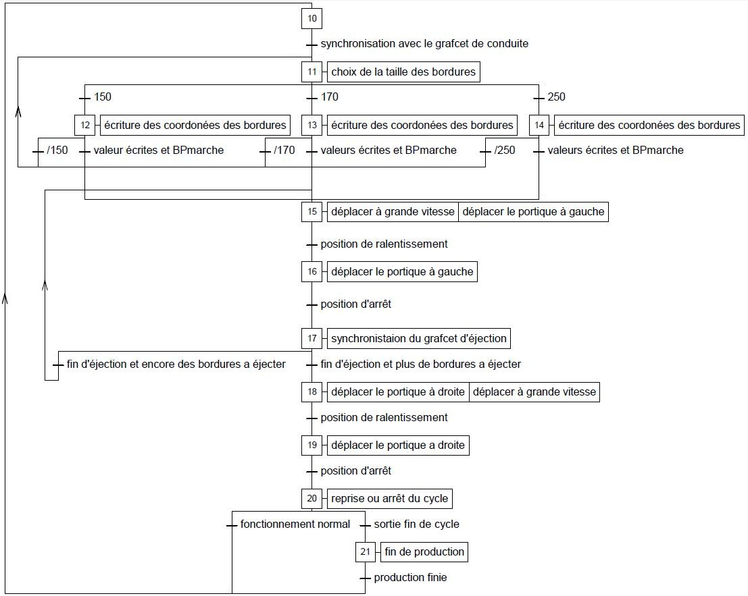

***« Reprise ou arrêt du cycle »***

***« Ejection d’une bordure »***

***« Choix de la taille des bordures »***

***« Écriture des positions d’évacuation »***

***« Déplacement du portique à la position d’éjection »***

***« Retour du portique en position initiale »***

**DT11 - Poste d’éjection – caractérisation de la commande**

Grafcet **NB EVAC** (de comptage du nombre de bordures défectueuses évacuées)

210

211

**DT12 - Informations sur la symbolique du langage LADDER**

|  |  |  |  |  |
| --- | --- | --- | --- | --- |
|  | Entrée |  | S  %M11 | Sortie mémoire mise à 1 (Set) |
|  | Entrée complémentée |  | R  %M11 | Sortie mémoire mise à 0 (Reset) |
| P | Entrée sur front montant |  | %Q0.7M11 | Sortie automate |

**DT13 - Gestion du choix des bordures à éjecter : exemple pour la position 1. Transposable pour les positions 2 à 6.**

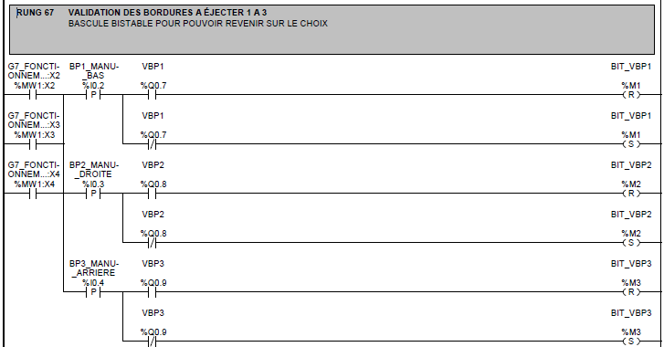

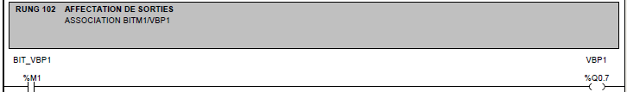

Ci-dessus : sortie caractérisant le voyant N°1 (VBP1), traitement identique pour VBP2, VBP3

**DT14 - Choix de la catégorie de sécurité**

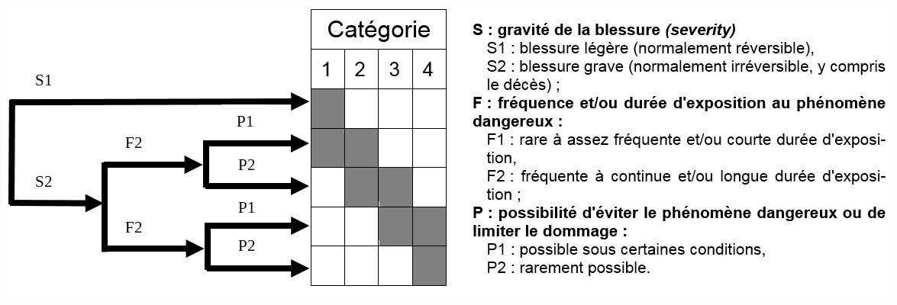La norme EN 954-1 donne une première estimation pour définir la catégorie des systèmes de sécurité en fonction de trois paramètres. On obtient cette estimation en répondant aux trois questions sur le schéma ci-dessous. Les catégories qui se trouvent sur la gauche de la case grisée sont des catégories possibles (sous réserve de mesures complémentaires), et les catégories situées à droite correspondent à un degré de sécurité surdimensionné par rapport au risque potentiel. A signaler que, pour les barrières de sécurité, seules les catégories 2 et 4 sont disponibles.

F1

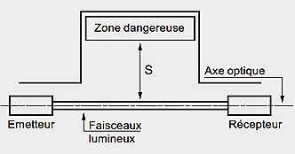**DT15 - Positionnement des moyens de protection**

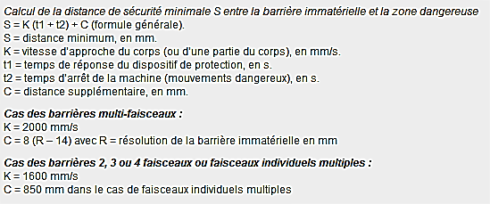Les paramètres sont définis dans la norme EN/ISO 13855, en particulier :  
– la distance de sécurité entre la barrière immatérielle et la zone dangereuse.  
– la vitesse d’approche du corps ;  
– les dispositifs multifaisceaux ;  
– Les barrières à faisceaux individuels multiples (2, 3 ou 4 faisceaux).



**DT16 - Barrières immatérielles – Gamme XUSL**

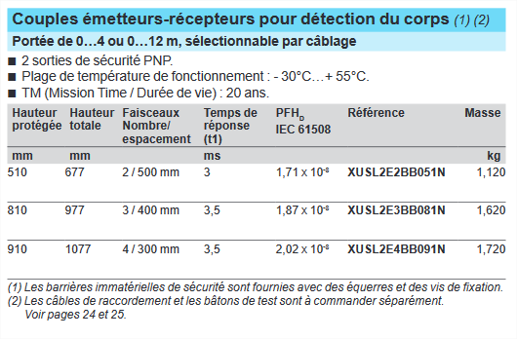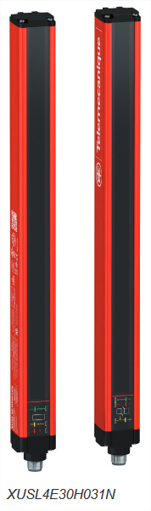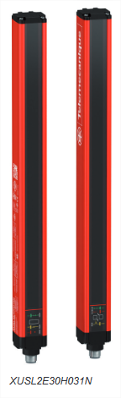

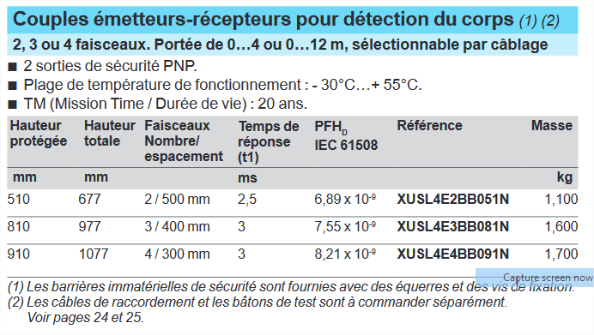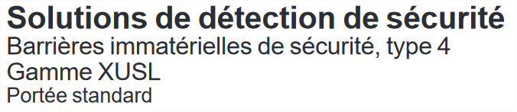

**DR1 - question 1.2.3**



*Année n+1*

*Année n*

*Zone à compléter*

**DR2 - question 2.1**

Nombre de bordures par planche :

Nombre de planches par cycle :

Nombre de bordures produites à chaque cycle :

**DR3 - question 2.3**

Grafcet **NB CYCLE**

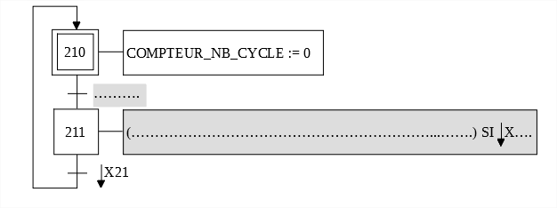

**DR4 - question 2.4**

Grafcet **GESTION SUIVI STATISTIQUE**

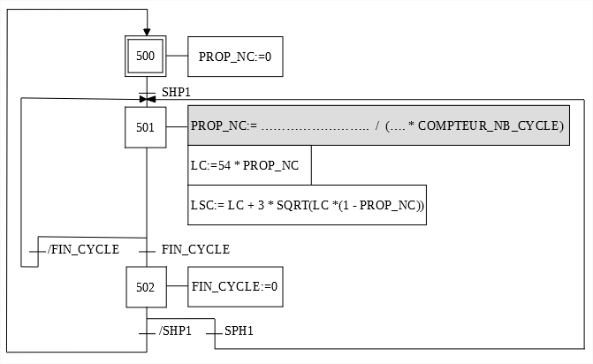

**DR5 - question 3.1.6**

**Zone à compléter**



Zone à compléter

**DR6 - questions 2.4 à 2.6**

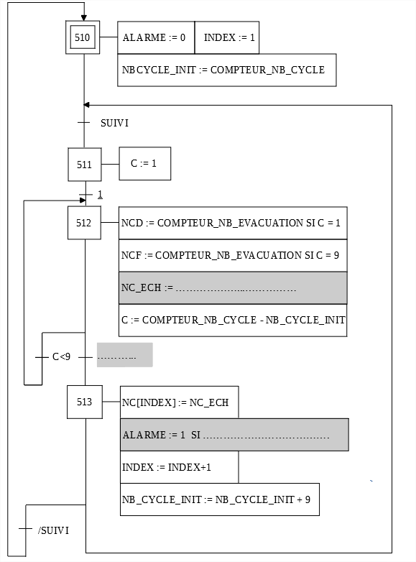Grafcet **ALARME ÉCHANTILLON**